Комплектность метизов, фурнитуры
№ | Наименование | Кол-во | Внешний вид | Обозначение
1 | Опора мебельная | 5 |  | ом
2 | Направляющая шариковая 400мм | 4 |  | нп
3 | Стяжка эксцентриковая | 28 |  | сэ
4 | Шкант | 16 |  | шк
5 | Стяжка М7*50 | 32 |  | ст
6 | Шуруп 4*16 | 54 |  | шр1
7 | Шуруп 4*30 | 6 |  | шр2
8 | Гвозди | 36 |  | гв
9 | Ключ комфирмат | 1 |  | кл

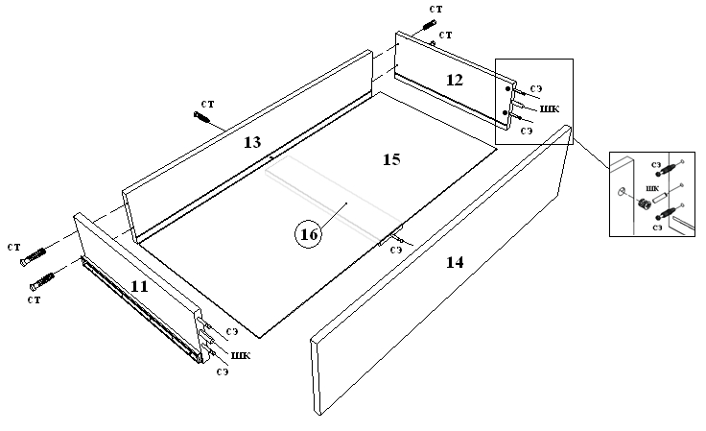

ГАРАНТИИ ИЗГОТОВИТЕЛЯ
Гарантийный срок эксплуатации - 24 месяца со дня продажи магазином. В период гарантийного срока изготовитель гарантирует ремонт изделий или их замену, если потребителем не нарушены правила эксплуатации. Срок службы - 10 лет.
Претензии по качеству и комплектности мебели должны направляться покупателем непосредственно в магазин, где приобретена мебель, с обязательным приложением товарного чека и этикеток с пакета (необходимо сохранять чек и этикетки в течение гарантийного срока).

ООО «Артем-Мебель»
246039, ул. Базовая, 13, г. Гомель,
Республика Беларусь
тел./факс: (80232) 461990 (бухгалтерия)
тел. 460 888 (сбыт), 460753 (снабжение)
сайт: www.artеmmebel.by

Инструкция по сборке
и эксплуатации

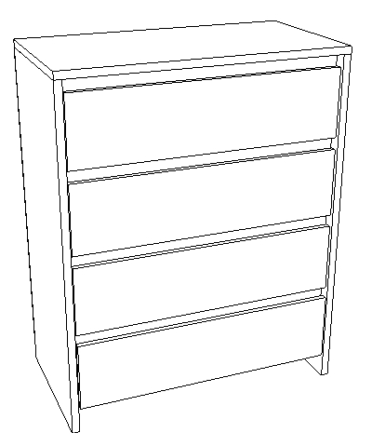

Комод «Марсель_3» СН-111.06
Размеры 848 х 454 х 1052 мм
ЗАПРЕЩАЕТСЯ!
Контакт с водой поверхностей изделия, а также
воздействие горячего пара и огня, расположение в
непосредственной близости от нагревательных приборов

Дата изготовления _____________
Цена _______________
Регистрационный номер декларации о соответствии №ТС BY/112 11.01.ТР025 018 01105
Дата регистрации декларации о соответствии 05.03.2015
РЕКОМЕНДАЦИИ ПО ОБСЛУЖИВАНИЮ И ЭКСПЛУАТАЦИИ
Перед сборкой ознакомьтесь с инструкцией, обратив внимание на обозначение деталей. Сборку рекомендуется производить на полу с мягким покрытием (картон, мягкая ткань). При сборке соблюдайте осторожность, чтобы не нанести механических повреждений поверхностям. Инструмент для сборки (в комплект не входит): набор отверток, молоток.
При эксплуатации мебели запрещается:
- контакт с водой, воздействие горячего пара и огня;
- устанавливать изделия вблизи отопительных приборов и вплотную к сырым стенам, а также в помещениях с относительной влажностью более 70%;
- перемещать изделия за верхний щит или крышку изделия;
- применять для уборки мебели химические чистящие средства.
Изделие упаковывается в 1 пакет.
Последовательность сборки
Разложите детали на ровной поверхности.
В стенки боковые 2,3 и цоколя 5 в нижнюю часть, вбейте опору мебельную.
Возьмите шариковую направляющую, выдвиньте как показано на рисунке, при выдвижении нажмите на пластмассовый рычажок (поз.2), для полного выдвижения центрального полозка, в стенки боковые 2,3 по наколкам прикрутите шариковые направляющие, а так же в несквозные отверстия Ø5мм прикрутите винты эксцентрика, а в отверстия Ø8мм вбейте шканты.
Согласно схеме сборки при помощи стяжек и ключа комфирмата соедините соединилки 7,8,9.
Согласно схеме сборки при помощи стяжек и ключа комфирмата соедините стенки боковые 2,3, стенку горизонтальную 4, цоколь 5 и соединилки 6, одновременно соединяя с соединилками 7,8,9. В отверстия Ø15мм, соединилок 7,8, вставьте гайки эксцентрика и зажмите винты эксцентрика.
Прибейте при помощи молотка и гвоздей стенку заднюю 10.
Установите крышку 1 на корпус. В соединилки 6, через сквозные отверстия при помощи шурупов 4*30 прикрутите крышку 1.
Произведите сборку ящиков, как показано на рисунке.
Согласно схеме сборки соедините стенки боковые 11,12 со стенкой задней 13 и соединилкой 16 при помощи стяжек. В пазы установить дно ящика 15. В фасад 14, в несквозные отверстия Ø5мм прикрутите винты эксцентрика, а в отверстия Ø8мм вбейте шканты. Соедините корпус ящика с фасадом 14. В отверстия Ø15мм, стенок боковых 11,12 и соединилки 16, вставьте гайки эксцентрика и зажмите винты эксцентрика. В стенки боковые 11,12 по наколкам прикрутите направляющие шурупами 4*16. Установите ящики в корпус комода (одновременно вставляя правый и левый полозок в выдвинутую направляющую в корпусе комода, при задвигании ящика должен прозвучать двойной щелчок, иначе ящик установлен неправильно).
Регулярно проверяйте прочность соединения и подтягивайте шурупы, стяжки, если в этом есть необходимость.
Примечание: Прежде чем вбить шканты, смажьте их клеем ПВА. В комплект фурнитуры не входит клей ПВА.
Схема монтажа шариковых направляющих

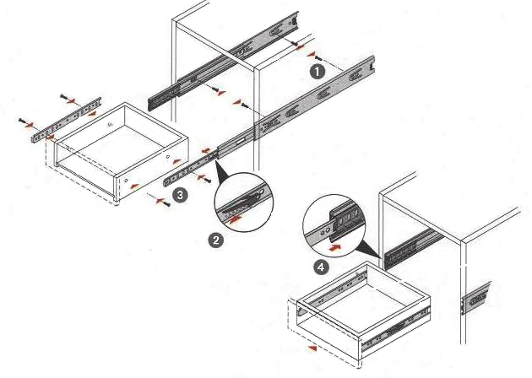
Схема сборки комода
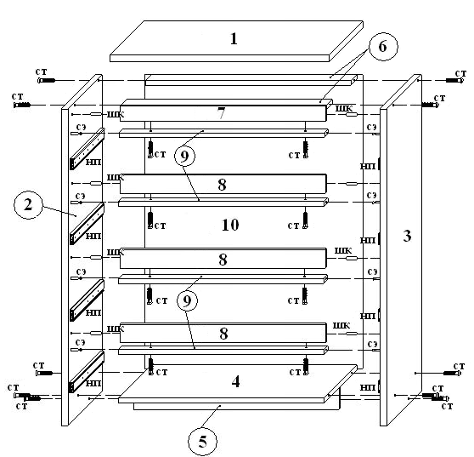
Поз. | Наименование элемента | Габаритные размеры, мм |  |  | Кол-во, шт | № пакета
 |  | Длина | Ширина | Толщина
1 | Крышка | 848 | 454 | 22 | 1
2 | Стенка боковая | 1030 | 448 | 22 | 1
3 | Стенка боковая | 1030 | 448 | 22 | 1
4 | Стенка горизонтальная | 800 | 430 | 16 | 1
5 | Цоколь | 800 | 70 | 16 | 1
6 | Соединилка | 800 | 80 | 16 | 2
7 | Соединилка | 800 | 50 | 16 | 1
8 | Соединилка | 800 | 60 | 16 | 3
9 | Соединилка | 800 | 50 | 16 | 4
10 | Стенка задняя | 957 | 841 | 3,2 | 1
11 | Стенка ящика левая | 150 | 400 | 16 | 4
12 | Стенка ящика правая | 150 | 400 | 16 | 4
13 | Стенка ящика задняя | 150 | 742 | 16 | 4
14 | Фасад ящика | 204 | 794 | 16 | 4
15 | Дно ящика | 759 | 400 | 3,2 | 4
16 | Соединилка | 384 | 80 | 16 | 4
 | Комплект фурнитуры
 | Руководство по эксплуатации

